**《软件工程》**

**实验报告一 ：基本编程技能实验**

**姓 名： 向申赤 学 号： 202210120510**

**院 系： 计算机与信息学院 专 业： 计算机科学与技术**

**实 验 室： J1-306 实验日期： 2024.9.9**

**总评成绩： 审阅教师： 杨青**

# 实验目的

1. 练习基本的编程能力；
2. 学习git分布式源代码管理工具的使用；

# 实验环境

git, GitHub, IntelliJ IDEA 2023.1.3, VScode

# 实验要求

1. 每个人开始管理自己的代码
2. 在github 或 gitee上注册账号，创建项目仓库，存放源代码和文档。代码仓库设置为公开访问，以备老师审阅。
3. 根据实验内容实现编程任务，并提交到git仓库。使用方法参考[git 基本操作指南参考](https://star.jmhui.com.cn/u/cms/www/202209/050702306vud.pptx)；使用Eclipse 的方法参考[eclipse 使用gitee教程](https://www.cnblogs.com/tonyjy/p/9662968.html)；使用其他语言或其他开发环境的同学，请自查资料使用
4. 个人项目自己独立完成
5. 参照[实验报告模板](https://star.jmhui.com.cn/u/cms/www/202203/06163639qy7y.docx)撰写实验报告，内容填写完整，实验时间填写为上实验课的时间，参考[实验报告优秀样例](https://star.jmhui.com.cn/u/cms/www/202409/1010502228t9.docx)
6. 实验报告以“学号-姓名-软件工程实验一”命名，按时提交到雨课堂软件工程实验一
7. 进一步学习了解git操作，请参考[git操作指南](https://learngitbranching.js.org/?locale=zh_CN)

# 实验内容

## 创建项目仓库

使用GitHub创建课程作业仓库，命名为“Soft-Engineering”

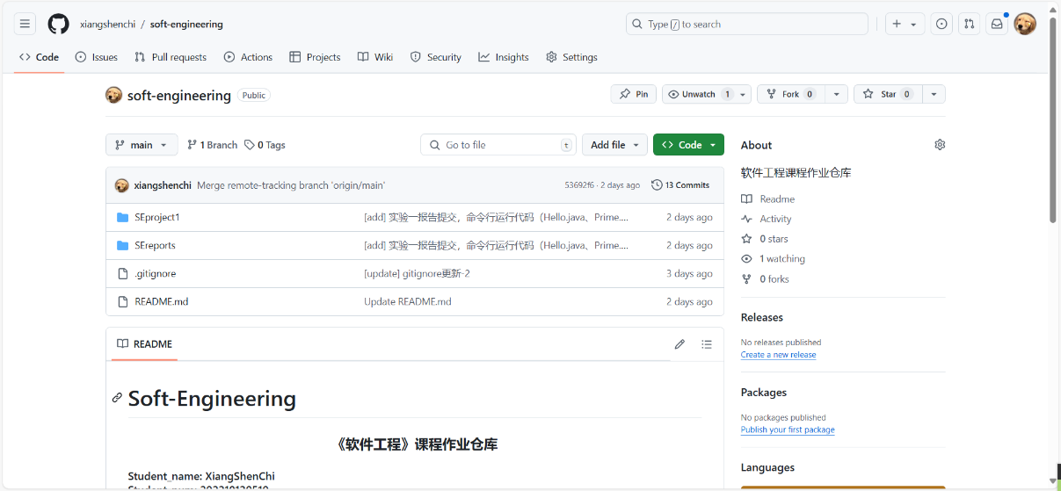

## 使用git管理项目

1.安装git

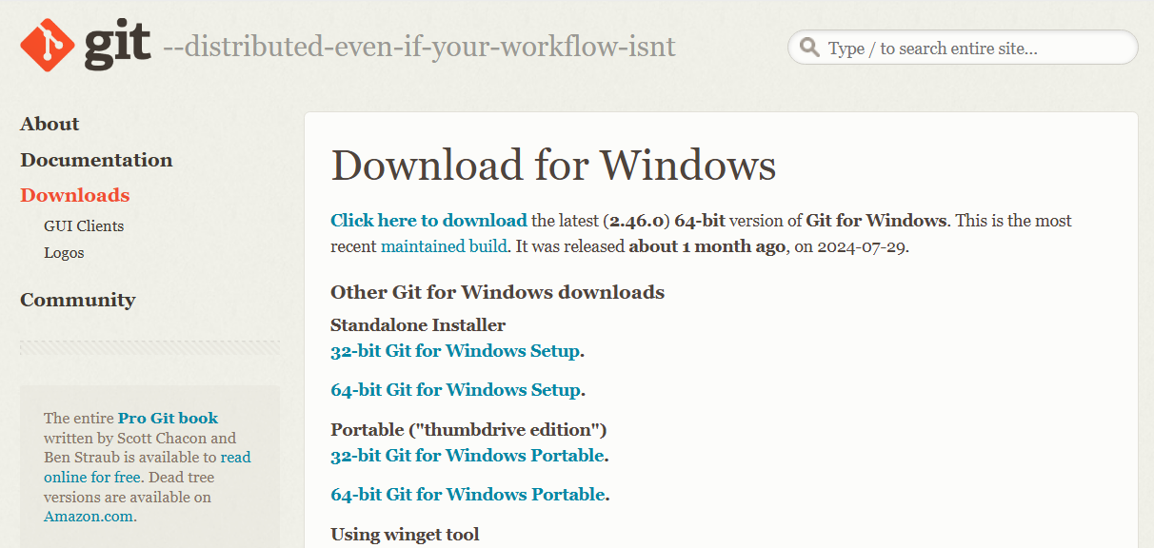

2.配置git

### Git操作流程

1.先将工作区的代码add至暂存区

2.再将暂存区的内容commit至本地仓库

3.最后将本地仓库的内容push到远程仓库

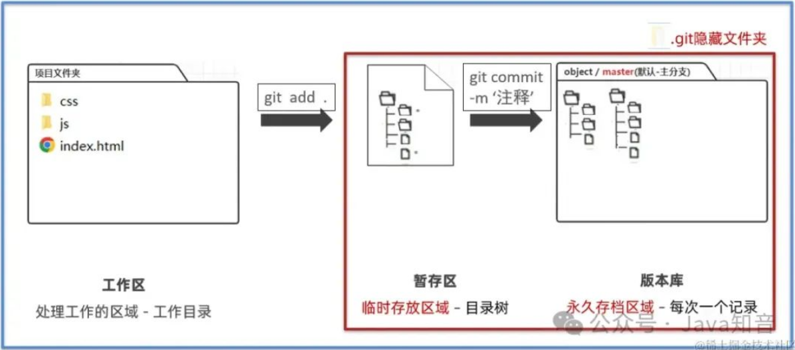

### Git基本命令

1.git init

将当前文件夹初始化为git仓库。

2.git add .

将当前文件夹下的所有文件添加到暂存区中。

3.git commit -m '提交说明'

给此次添加操作加上提交信息说明。

4.git pull [--rebase origin master]

将远程库内容同步到本地（如果远程库不为空必须做这一步，否则后面的提交会因为版本不一致而会失败）

5.git push [origin master]

把本地库的内容推送到远程，实际上是把当前分支推送到远程。

## 编程任务

### 问题一

编程实现Helloworld：

全部用命令行工具和编辑器，不用 等集成编辑环境，每人手工创建并编译一个的命令行程序：“”。

**实验过程：**

使用notepad++编辑器编辑好输出“Hello World”语句的代码，并保存为“Hello.java”文件。

在代码文件所在目录打开命令行，先使用javac将“.java”文件编译成“.class”文件，然后输入“java [代码文件名称]”后回车即可运行。

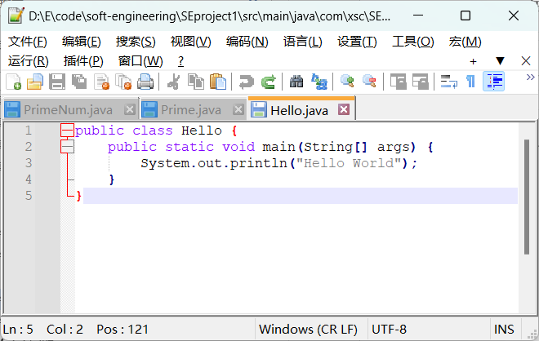

在代码文件所在目录打开命令行，先使用javac将“.java”文件编译成“.class”文件，然后输入“java [代码文件名称]”后回车即可运行。

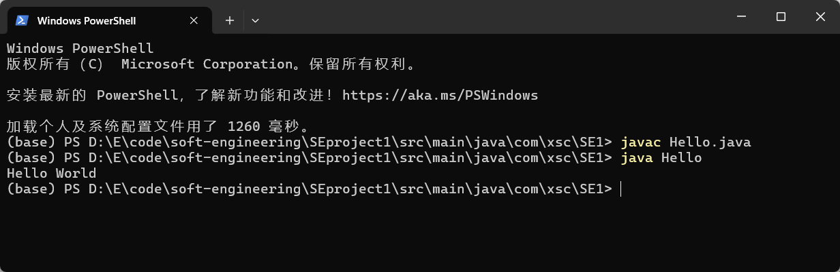

再用git将代码文件上传到远程仓库，如图：

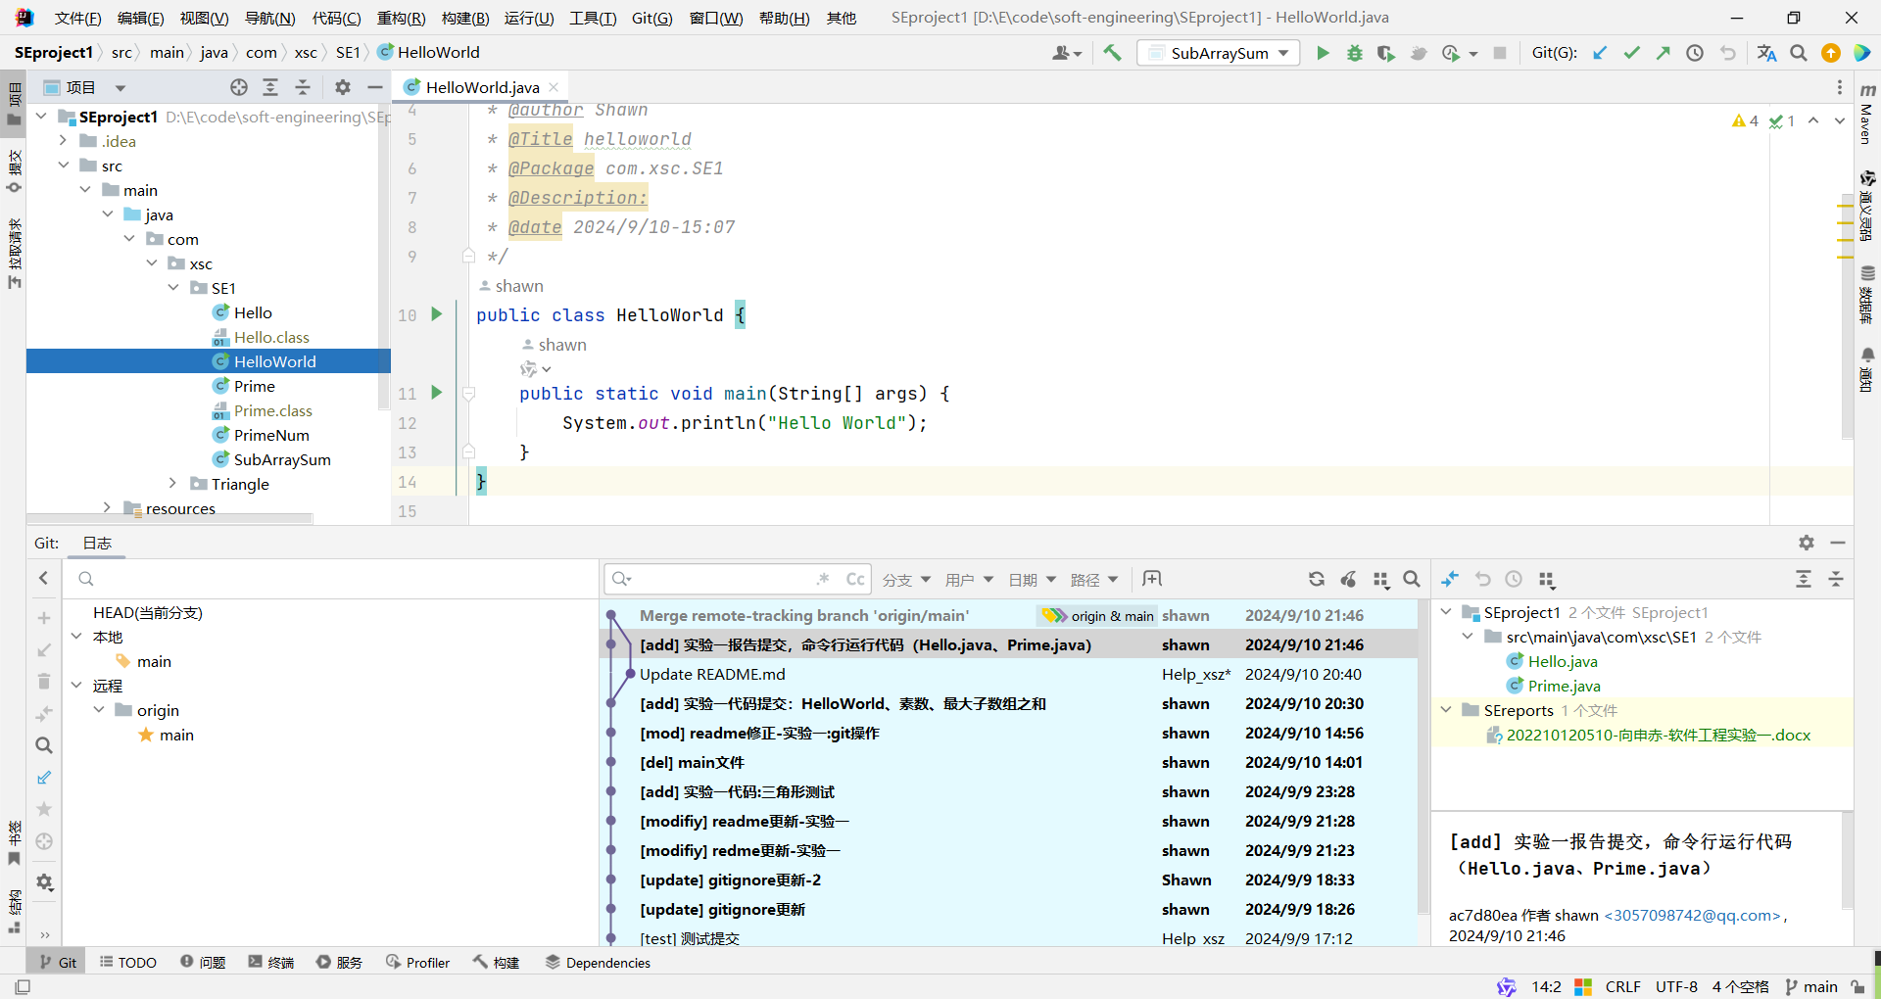

### 问题二

练习数值计算：

找出一个整数数组中子数组之和的最大值，例如：数组[1, -2, 3, 5, -1]，返回8（因为符合要求的子数组是 [3, 5]）；数组[1, -2, 3, -8, 5, 1]，返回6（因为符合要求的子数组是 [5, 1]）；数组[1, -2, 3,-2, 5, 1]，返回7（因为符合要求的子数组是 [3, -2, 5, 1]）。

**实验过程：**

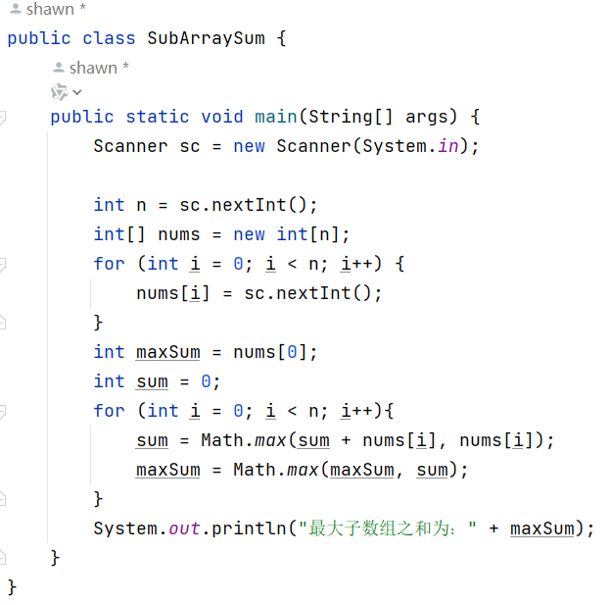

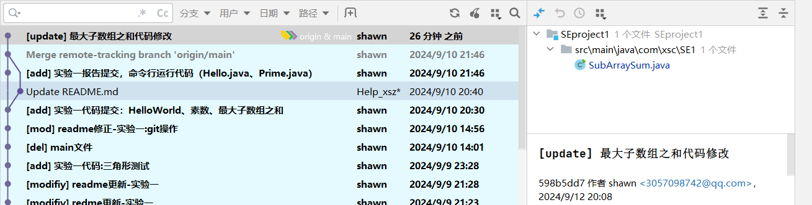

### 问题三

写一个命令行程序：

要求：输出内的所有素数，按每行5个打印出来，并分析程序中最费时的函数是什么，如何改进?

**实验过程：**

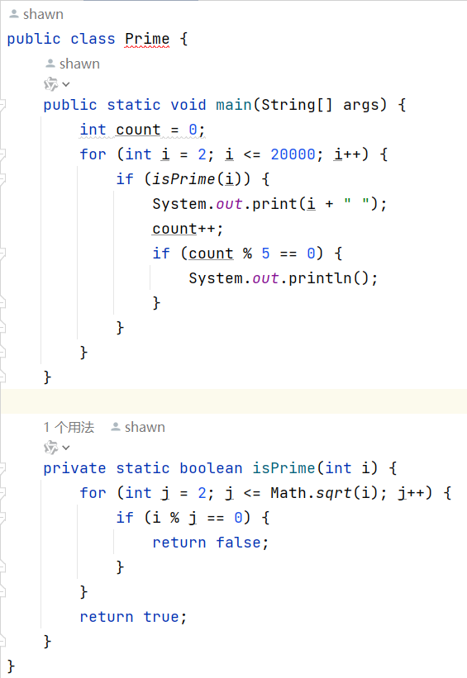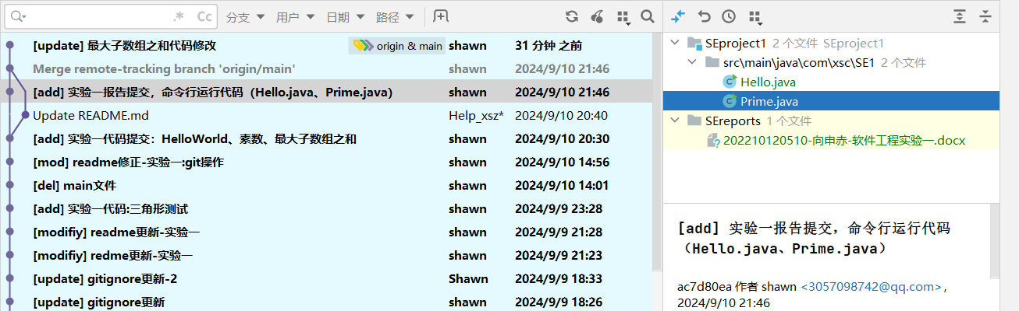

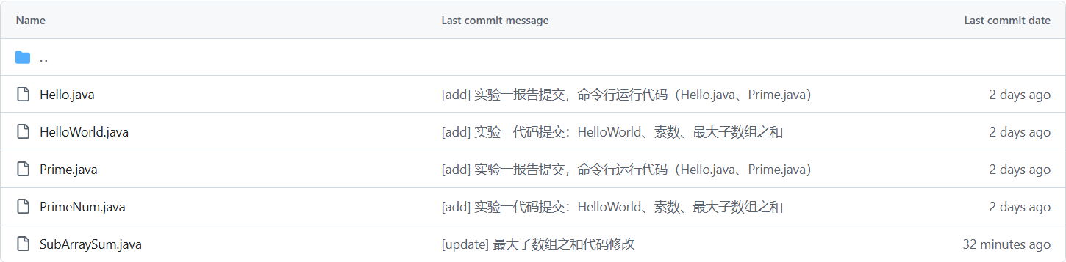

# 实验结论

## 第三题优化

程序中最耗时间的函数是函数（即判断一个数是否为素数），对于一个数,将从 进行遍历，大概的时间复杂度是,把 都遍历一遍，总的时间复杂度为。

**改进**：

1.埃氏筛：

先初始化一个数组，其中表示数是否为素数。然后，从开始遍历到，将每个素数的倍数标记为非素数。最后，遍历整个区间，所有为的数为素数,时间复杂度为。

2.欧拉筛：

初始化数组：创建一个布尔数组 st，其中 st[i] 表示数 i 是否为合数（非素数），初始时所有数都设为 false。

定义一个素数列表：创建一个数组 primes 来存储所有找到的素数。

遍历区间 [2, n]： 对于每个 i，如果 st[i] 为 false，则 i 是素数，将 i 加入 primes 列表。

筛除合数： 使用当前找到的素数去筛除它们的倍数。对于每个素数 p，将 i * p 标记为合数。为了避免重复标记合数，筛除时如果 i % p == 0，就终止当前 i 的筛除过程，这样可以确保每个合数只被其最小的质因数筛掉一次。

时间复杂度为。

## 心得体会

通过这次实验，我学习到了git提交信息的规范，认识到git工具管理代码的便捷与轻松。

编程题目一（编程实现Helloworld）让我重新复习了java编译代码的过程：编写Java源代码并保存为.java文件；javac将源代码转换成字节码（.class文件）；存储字节码到.class文件中。

编程题目二（最大子数组之和）让我复习了字符数组的转换等基础代码知识。

编程题目三（素数判断程序）中，程序最费时的函数应该是“isPrime”素数判断函数，从最费时也是最暴力的直接遍历判断，优化为用开根来限定判断范围下界，以此来减少程序用时，除此之外，还有埃氏筛、欧拉筛 等时间复杂度更低的方法。

# 仓库地址

<https://github.com/xiangshenchi/soft-engineering.git>

<https://gitee.com/help_xsz/soft-engineering.git>